- 绪论
  - 研究背景及意义
  - 人脸识别研究现状
1.4本文主要工作及结构安排
- 人脸检测
  - 人脸检测简介
  - 人脸检测的经典算法分析
主流的人脸识别算法基本上可以归结为三类，即：基于几何特征的方法、基于模板的方法和基于模型的方法。
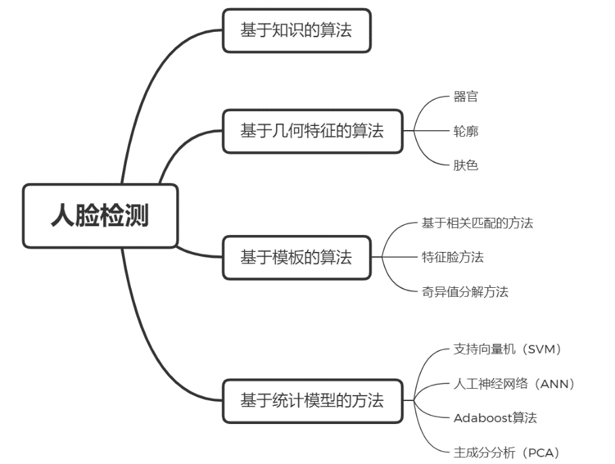
图2.3 经典人脸检测算法分类
随着技术的发展，深度学习逐渐应用于人脸检测算法中。到目前为止，《ASFD: Automatic and Scalable Face Detector》提及的算法在世界权威的人脸检测公开评测集WIDER FACE的Easy、Medium和Hard三个评测子集的六项评估结果中, 综合排名第一。
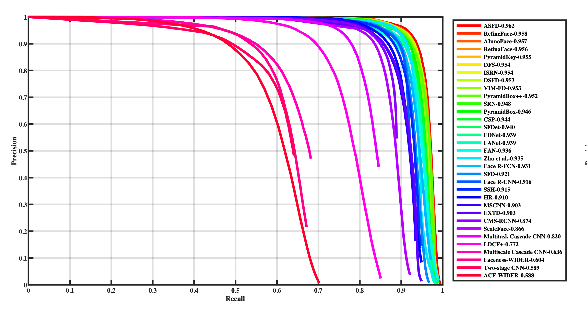
图2.4 各个算法在WIDER FAC中Medium测试组下的性能曲线[8]
    - 前期基础知识准备
- 先验知识
- 特征模板
- 特征值
2.
    - 早期基于模板匹配的算法 （略）
Neural network-based face detection
Rotation invariant neural network-based face detection
    - AdaBoost VJ人脸检测
https://zhuanlan.zhihu.com/p/43443518
    - HOG+SVM（OpenCV）（略）
    - DPM
    - SSD（略）
    - Faster RCNN
    - YOLO（略）
  - 基于MTCNN算法的人脸检测 （具体看MTCNN的论文）
    - MTCNN算法简介
    - Pnet
    - Onet
    - Rnet
    - 为为为
  - 数据集
    - 数据集介绍
2.3.2 数据集处理
  - 人脸检测结果
  - 本章小结：在这里提到SSD yolo等比较和MTCNN优缺
- 人脸识别（待定）
https://www.jiqizhixin.com/articles/2019-02-10-4 [7]
人脸识别技术这些年已经发生了重大的变化。传统方法依赖于人工设计的特征（比如边和纹理描述量）与机器学习技术（比如主成分分析、线性判别分析或支持向量机）的组合。人工设计在无约束环境中对不同变化情况稳健的特征是很困难的，这使得过去的研究者侧重研究针对每种变化类型的专用方法，比如能应对不同年龄的方法 [4,5]、能应对不同姿势的方法 [6]、能应对不同光照条件的方法 [7,8] 等。近段时间，传统的人脸识别方法已经被基于卷积神经网络（CNN）的深度学习方法接替。深度学习方法的主要优势是它们可用非常大型的数据集进行训练，从而学习到表征这些数据的最佳特征。网络上可用的大量自然人脸图像已让研究者可收集到大规模的人脸数据集 [9-15]，这些图像包含了真实世界中的各种变化情况。使用这些数据集训练的基于 CNN 的人脸识别方法已经实现了非常高的准确度，因为它们能够学到人脸图像中稳健的特征，从而能够应对在训练过程中使用的人脸图像所呈现出的真实世界变化情况。此外，深度学习方法在计算机视觉方面的不断普及也在加速人脸识别研究的发展，因为 CNN 也正被用于解决许多其它计算机视觉任务，比如目标检测和识别、分割、光学字符识别、面部表情分析、年龄估计等。
人脸识别系统通常由以下构建模块组成：
人脸检测。人脸检测器用于寻找图像中人脸的位置，如果有人脸，就返回包含每张人脸的边界框的坐标。如图 3a 所示。
人脸对齐。人脸对齐的目标是使用一组位于图像中固定位置的参考点来缩放和裁剪人脸图像。这个过程通常需要使用一个特征点检测器来寻找一组人脸特征点，在简单的 2D 对齐情况中，即为寻找最适合参考点的最佳仿射变换。图 3b 和 3c 展示了两张使用了同一组参考点对齐后的人脸图像。更复杂的 3D 对齐算法（如 [16]）还能实现人脸正面化，即将人脸的姿势调整到正面向前。
人脸表征。在人脸表征阶段，人脸图像的像素值会被转换成紧凑且可判别的特征向量，这也被称为模板（template）。理想情况下，同一个主体的所有人脸都应该映射到相似的特征向量。
人脸匹配。在人脸匹配构建模块中，两个模板会进行比较，从而得到一个相似度分数，该分数给出了两者属于同一个主体的可能性。
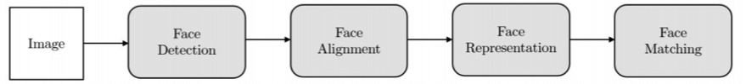
图 2：人脸识别的构建模块。

  - 人脸识别的基本算法
  - XXX的理论基础
  - 基于Facenet的人脸识别
    - Facenet算法简介
    - XXXX
  - 数据集
    - 数据集介绍
2.3.2 数据集处理
  - 本章小结
- 基于Tensorflow的简易人脸识别系统设计与实现
  - 理论基础
    - TensorFlow简介
    - OpenCV简介
  - 系统设计与实现
- 人脸识别系统设计
- 系统功能实现

数据集介绍
数据集处理
实验结果与性能分析
实验数据预处理
实验结果评价指标
实验结果与分析
- Tensorflow
XXX神经网络简介
XXX算法
- Facenet
- 视频中的人脸跟踪与识别 OpenCV

- 总结与展望
- 论文实验工作量
- 实验中出现的问题以及展望

参考文献
致谢
附录：代码3

参考文献：
- Handbook of face recognition：LibraryofCongressCataloging-in-PublicationData
- Computer Vision Technologies and Markets （市场报告）
https://tractica.omdia.com/research/computer-vision-technologies-and-markets
- 《Python人脸识别：从入门到工程实践》 （书籍）
- Face Recognition Vendor Test （比赛）
https://pages.nist.gov/frvt/html/frvt11.html
- Aiwinn Talk|人脸识别技术及应用场景 （微信推文）
https://mp.weixin.qq.com/s/l9AHliPHHiWRDSpoQMSAyg
- 《2020-2025年中国生物识别技术行业市场调研与投资预测分析报告》（报告）
https://bg.qianzhan.com/report/detail/0f7d941086dc4e1f.html
- Face recognition: From Traditional to Deep Learning Methods （论文）
https://arxiv.org/abs/1811.00116
- Wider Face: A Face Detection Benchmark (网站)
http://shuoyang1213.me/WIDERFACE/
- 《基于模板匹配的人脸检测》硕士论文 龙开文
https://wenku.baidu.com/view/0c58cdcd05087632311212f7.html
- Decision-Theoretic Generalization of On-Line Learning and an Application to Boosting[J]. Journal of Computer and System Sciences, 1997, 55(1):119-139.
- Robust Real-Time Face Detection
- A Convolutional Neural Network Cascade for Face Detection
- 《机器学习 原理、算法与应用》 雷明（书）

论文引用
- Handbook of face recognition：LibraryofCongressCataloging-in-PublicationData
- Parkhi, Omkar M., Andrea Vedaldi, and Andrew Zisserman. "Deep face recognition." bmvc. Vol. 1. No. 3. 2015.
- Schroff F, Kalenichenko D, Philbin J. Facenet: A unified embedding for face recognition and clustering[C]//Proceedings of the IEEE conference on computer vision and pattern recognition. 2015: 815-823.
- [5] M. Mathias, R. Benenson, M. Pedersoli, and L. Van Gool, “Face detection without bells and whistles,” in European Conference on Computer Vision, 2014, pp. 720-735.
- [6] J. Yan, Z. Lei, L. Wen, and S. Li, “The fastest deformable part model for object detection,” in IEEE Conference on Computer Vision and Pattern Recognition, 2014, pp. 2497-2504.
- [7] X. Zhu, and D. Ramanan, “Face detection, pose estimation, and landmark localization in the wild,” in IEEE Conference on Computer Vision and Pattern Recognition, 2012, pp. 2879-2886.
- P. Viola and M. J. Jones, “Robust real-time face detection. International journal of computer vision,” vol. 57, no. 2, pp. 137-154, 2004

